社 交 小 特 工  第 14 集 說謝謝 【A 版】 | 姓名 日期 月 日

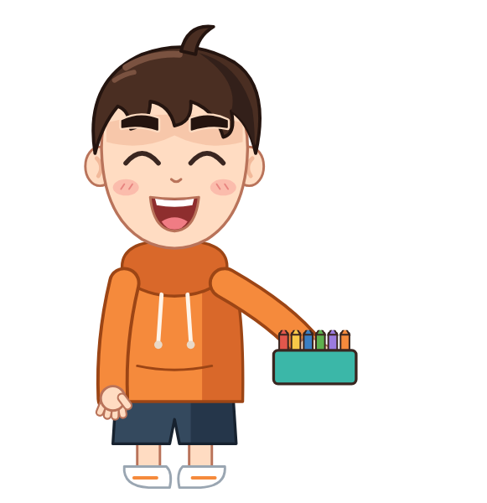 | 說謝謝三步驟   看一看  說謝謝  說謝什麼 | 

1 小莉幫小樂撿蠟筆，小樂哪一個做法比較好？圈起來。

看著畫，只說「喔」 | 「謝謝你幫我撿蠟筆！」
2 連一連：圖案和口訣連起來。
 | ● | ● 看一看
 | ● | ● 說謝謝
 | ● | ● 說謝什麼
3 想一想，圈一圈，勾一勾。
小樂只說「喔」，小莉的心情？圈起來。 | 我的策略卡：別人幫我時，我要用哪一招？打勾。  □  打開幫忙雷達：誰幫了我？先看一看  □  謝謝加一句：說謝謝，再說謝什麼
   |  | 
  開心 | 有點失落 | 很失落

我覺得自己：（圈一個） |  我會了 |  還在練習 |  需要幫忙

家庭延伸｜給家長的話
孩子這週學了「說謝謝三步驟：看一看、說謝謝、說謝什麼」，也認識了幫忙有很多種：動手幫忙、借用物品、教導提醒、關心安慰。在家裡，家人幫孩子做事時（例如煮飯、幫忙找東西、教功課），請提醒孩子停下來看著對方，說「謝謝你幫我＿＿！」孩子做到時，請告訴他您聽到這句話的感受，例如「你謝謝我煮晚餐，我好開心」。家人也可以常常互相說謝謝，讓孩子從生活中培養感恩的心。
本週挑戰： □ 星期一 □ 星期二 □ 星期三 □ 星期四 □ 星期五
家長簽名

 特工365｜社交小特工 | 第 14 集 說謝謝｜A 版

